Gordon Ramsay w wakacyjnym menu National Geographic
„Nie ma bardziej szczerej miłości niż miłość do jedzenia” – to słowa George’a Bernarda Shawa, ale prawdopodobnie podpisałby się pod nimi też Gordon Ramsay – jeden z najbardziej docenianych, a z pewnością najlepiej zarabiający kucharz i restaurator na świecie (wg Forbes). Kanał National Geographic i Gordon Ramsay zapraszają na ucztę wszystkich, którzy szczerą miłością darzą nie tylko jedzenie, ale też podróże.

Gordon Ramsay: świat na talerzu – premiery od 28 lipca, w niedziele o godz. 12:00 na kanale National Geographic

To co słynny chef podaje widzom „na talerzu”, najczęściej wcale nie jest łatwe do zdobycia. W nowej serii Gordon Ramsay odwiedza między innymi skaliste zbocza Andów, dżungle Borneo i dzikie ostępy Kambodży. Ryzykując upadkiem w przepaść i ukąszeniami jadowitych stworzeń, zdobywa składniki, bez których nie dałoby się stworzyć lokalnych specjałów. To zdecydowanie nie jest program o zamawianiu hawajskiej na grubym cieście!

Ramsay równie wprawnie jak składniki potraw, łączy w swojej serii elementy edukacyjne i rozrywkowe. „Gordon Ramsay: świat na talerzu” to jednocześnie program kulinarny, podróżniczy i przygodowy. Przybliża nie tylko kuchnie świata, ale też kulturę, tradycje i historie niezwykłych ludzi, którzy zamieszkują miejsca odwiedzane przez Szkota. Wszystko okraszone jest charakterystycznym, nieco rubasznym, ale lubianym na całym świecie humorem prowadzącego. Jeśli ktoś nie zna Ramsaya, może się zdziwić, że kucharz i restaurator, który zdobył kilkanaście gwiazdek Michelin, nie próbuje nawet stwarzać pozorów dystyngowanego szefa kuchni. Bliżej mu do ciekawskiego podróżnika, który z dociekliwością dziecka szuka przygód i kulinarnych doznań wszędzie, gdzie się pojawi.

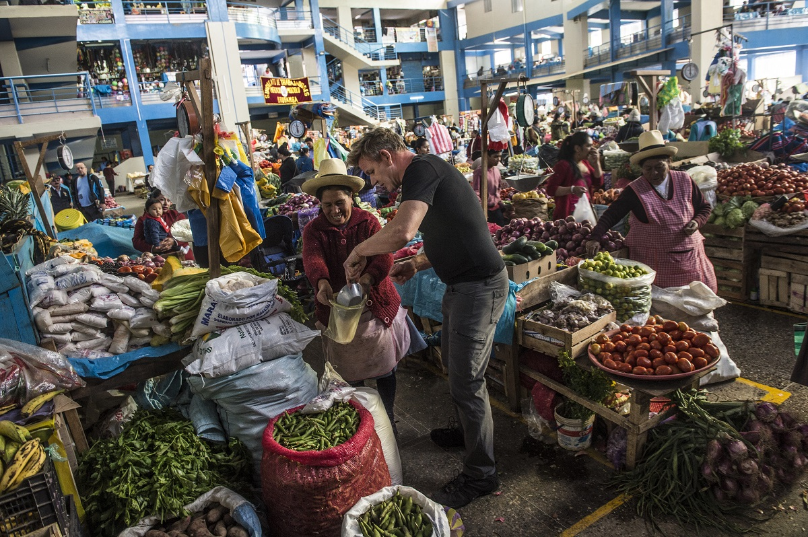
Każdy odcinek serii „Gordon Ramsay: świat na talerzu” ma trzy główne składniki. To odkrywanie tajemnic kuchni danego regionu, zgłębianie jego tradycji i zwyczajów oraz wyzwania rzucone lokalnym kucharzom. W każdym nowo poznawanym miejscu Ramsay najpierw uczy się od miejscowych wszystkiego, co może mu się przydać w kuchni, a potem reinterpretuje lokalne dania, stawiając czoła miejscowym mistrzom.

Jak daje sobie radę? National Geograpghic pozwoli to zweryfikować swoim widzom. Na egzotyczną ucztę zaproszeni są wszyscy smakosze, miłośnicy podróży i każdy, kto jest ciekawy otaczającego nas świata!

Gordon Ramsay: świat na talerzu – premiery od 28 lipca, w niedziele o godz. 12:00 na kanale National Geographic

# # #

National Geographic skłania widzów, by dowiedzieli się więcej. Poprzez pasjonujące dokumenty i reportaże oraz programy rozrywkowe wzbogaca naszą wiedzę o otaczającym świecie. National Geographic angażuje i stawia wyzwania, by poznać głębiej, na nowo. Dzięki współpracy z Towarzystwem National Geographic, znanymi na całym świecie badaczami oraz fotografowani, nasze programy są interesujące, wiarygodne, pokazują zapierające dech w piersiach ujęcia i pozostają na długo w pamięci. National Geographic oferuje dostęp do unikalnych ludzi, miejsc i zdarzeń na całym świecie. Pokazuje i przybliża świat poprzez programy dotyczące różnych dziedzin naszego życia: naukę i technikę, historię oraz psychologię. Programy na antenie National Geographic to mądra, oparta na faktach rozrywka. Pokazujemy prawdziwe historie, wielkie przedsięwzięcia i wyjątkowe odkrycia. Więcej informacji na witrynie: www.natgeotv.com/pl.

KONTAKT:

Izabella Siurdyna  PR Manager  FOX Networks Group  tel.(+48 22) 378 27 94, tel. kom. +48 697 222 296  email: izabella.siurdyna@fox.com | Jan Pakuła  PR Manager  NBS Communications  tel. kom. +48 519 856 375  email: jpakula@nbs.com.pl

